


Zeměpisná olympiáda 2009
Kategorie B – celostátní kolo
Název a adresa školy: …………………………………………………………………………………………………………
Jméno a příjmení: …………………………………………………………………………………………………………
Třída: ………………………………………………………… Datum: …………………………….…………………………

Práce bez atlasu – autorské řešení
Pomůcky: psací potřeby, kalkulačka
Čas: 45 minut
Pozn.: Před realizací je třeba vypustit informace o zdrojích obrázků v otázce č. 4 (byly by nápovědou).

- K vyznačeným místům v obrysové mapě (černý čtvereček) přiřaď písmena jednotlivých lokalit. (Některé čtverečky zůstanou nepřiřazené.)

a) Dračí hory, b) Bassův průliv, c) Panenské ostrovy, d) Tajmyr, e) Huascarán, f) Káthmándú, g) Tripolis, h) Báb al-Mandab, i) Sachalin, j) Aleuty
Zdroj: vlastní zpracování

Za každé správné přiřazení 1 bod, maximálně 10 bodů.
10 b.

- K následujícím tvrzením napiš ANO či NE podle toho, zda jsou pravdivá či nepravdivá.

Pro Guyanskou vysočinu jsou typické tzv. stolové hory. | ANO
Suezský průplav je hojně využíván ropnými tankery. | NE
Koala znamená v řeči domorodců „zvíře, které nepije“. | ANO
Významná přehrada Tři soutěsky je na řece Huang He. | NE
Perzián je koberec původem z Íránu. | NE

Za každou správnou odpověď 1 bod, maximálně 5 bodů.
5 b.

- Vytvoř trojice, které spolu z hlediska geografické polohy souvisejí.

Austrálie | Jamal | souostroví
Asie | Lakadivy | poušť
Atlantský oceán | Tanami | mys
Amerika | Benguelský | proud
Indický oceán | Branco | poloostrov

Austrálie | Tanami | poušť
Asie | Jamal | poloostrov
Atlantský oceán | Banguelský | proud
Amerika | Branco | mys
Indický oceán | Lakadivy | souostroví
Za každou správnou trojici 1 bod, maximálně 5 bodů.
5 b.

- Na základě charakteristiky a obrázku poznej stát, o který se jedná.

- Jedná se o jednu z největších zemí světadílu. Pro severní část jsou typické savany, jih bývá v zimě mrazivý. Ze země se vyváží především hovězí maso, světoznámé je i víno. Obyvatelé jsou převážně potomci Evropanů, jejich oblíbeným sportem je fotbal. Vznikl zde tanec tango.

Napiš jméno nebo přezdívku významné osobnosti státu (ve 40. a 50. letech 20. století) na obrázku. (E. P. nebo E.)

a) Argentina, Eva Perónová (Evita)

Zdroj: Wikimedia Commons. Eva Perón [on-line]. 6. července 2008 [cit. 30. 4. 2009]. Dostupný z WWW: <http://commons.wikimedia.org/wiki/File:Eva_Perón.jpg>.
- Jedná se o turisticky atraktivní stát – především díky teplému podnebí a velkému množství kulturních památek z velmi bohaté minulosti (např. Troja). Převažujícím náboženstvím je islám, jeho vyznávání je však umírněné. Na JZ pobřeží převažuje tvrdolistý les, vnitrozemí vyplňuje step využívaná např. pro zemědělské účely. Muž na obrázku byl prvním prezidentem republiky.

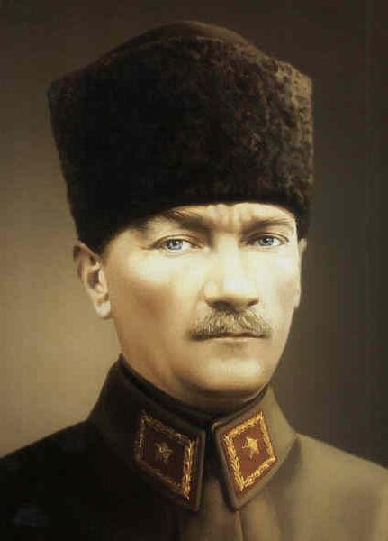
Napiš jméno nebo přezdívku nejvýznamnější osobnosti (ve 20. a 30. letech
20. století) státu na obrázku (M. K. nebo A.).

b) Turecko, Mustafa Kemal (Atatürk)

Zdroj: Wikimedia Commons. Mustafa Kemal [on-line]. 21. září 2008 [cit. 30. 04. 2009]. Dostupný z WWW: < http://commons.wikimedia.org/wiki/File:General_Mustafa_Kemal.jpg>.
Za správné určení každého státu 2 body, za každé správné určení jména či přezdívky 1 bod,
maximálně 6 bodů. 6 b.

- Vyber pojem, který logicky nepatří do následující řady. Zdůvodni.

- Mauna Loa – Ključevskaja – Chimborazo – Mt. Cook
Mt. Cook, není sopka.

- Hispaniola – Newfoundland – Lhotse – Mindanao
Lhotse, není ostrov.

- Mt. Everest – Dhaulágiri – Qomolangma – Sagarmatha
Dhaulágiri, nejedná se o název nejvyšší hory světa.

- Zambie – Mali – Čad – Súdán
Zambie, nejedná se o stát z oblasti Sahelu.

Za každý správný výběr a zdůvodnění 1 bod, jen za výběr 0,5 bodu, maximálně 4 body. 4 b.

- Seřaď následující státy podle vyspělosti (jako ukazatel použij životní úroveň obyvatelstva). Od nejvyspělejšího k nejméně vyspělému.

Laos, Korejská republika, Bolívie, Egypt

1. Korejská republika, 2. Egypt, 3. Bolívie, 4. Laos

Za každé správné umístění 0,5 bodu, maximálně 2 body. 2 b.

- Ke každé přírodní krajině vyber ze seznamu dvě lokality, které leží v oblasti, pro kterou je daná přírodní krajina typická.

Abú Zabi, Ojmjakon, Anchorage, Kuala Lumpur, Chartúm, Manaus

Poušť | Abú Zabi | Chartúm
Tropický deštný les | Kuala Lumpur | Manaus
Tajga | Ojmjakon | Anchorage

Za každý správný výběr 0,5 bodu, maximálně 3 body. 3 b.

- Graf znázorňuje přibližný počet obyvatel (v milionech) ve světadílech, ve kterých leží lokality vyskytující se v předchozích sedmi otázkách. K jednotlivým číslům v grafu přiřaď názvy světadílů.

Zdroj: vlastní zpracování

1 Asie, 2 S Amerika, 3 Afrika, 4 J Amerika, 5 Austrálie

Za každé správné přiřazení 1 bod, maximálně 5 bodů.
5 b.

MAXIMÁLNĚ DOSAŽENO 40 b.

Dostupné z Metodického portálu www.rvp.cz, ISSN: 1802-4785, financovaného z ESF a státního rozpočtu ČR. Provozováno Výzkumným ústavem pedagogickým v Praze.

